
今日动态
2024.4.9 星期二 天气 晴
今日主题：美丽的春天
- 来园情况
出勤：今天1位小朋友请假。

- 集体活动《谈话：研学前的准备》
研学前的准备旨在引导幼儿做事要有计划，能记录毅性前的准备，同时按计划有目的地准备物品，并在研学活动结束之后能根据记录纸反思，同时还需要做一下安全准备。
丁曼婷、张奕涵、王若鑫、王秋瑶、徐筱晞、李慕妍、杨易、李璟睿、王知霖、谌睿、周艺天、张悦威、小朋友能愿意用较连贯的语言大胆交流自己的记录。申晓文、冯欣、谭沁、宗韫玉、许诺言、刘锦宥、吴文欣、魏锦宸徐梓赫、王诺婉、徐佳伊、章昕媛、郑书韵、胡奕可、蒋翊晗、阴少帅、王楷博、徐诺、小朋友根据自己的生活经验，有目的地计划研学中需要准备的物品和研学所需要做的事情。
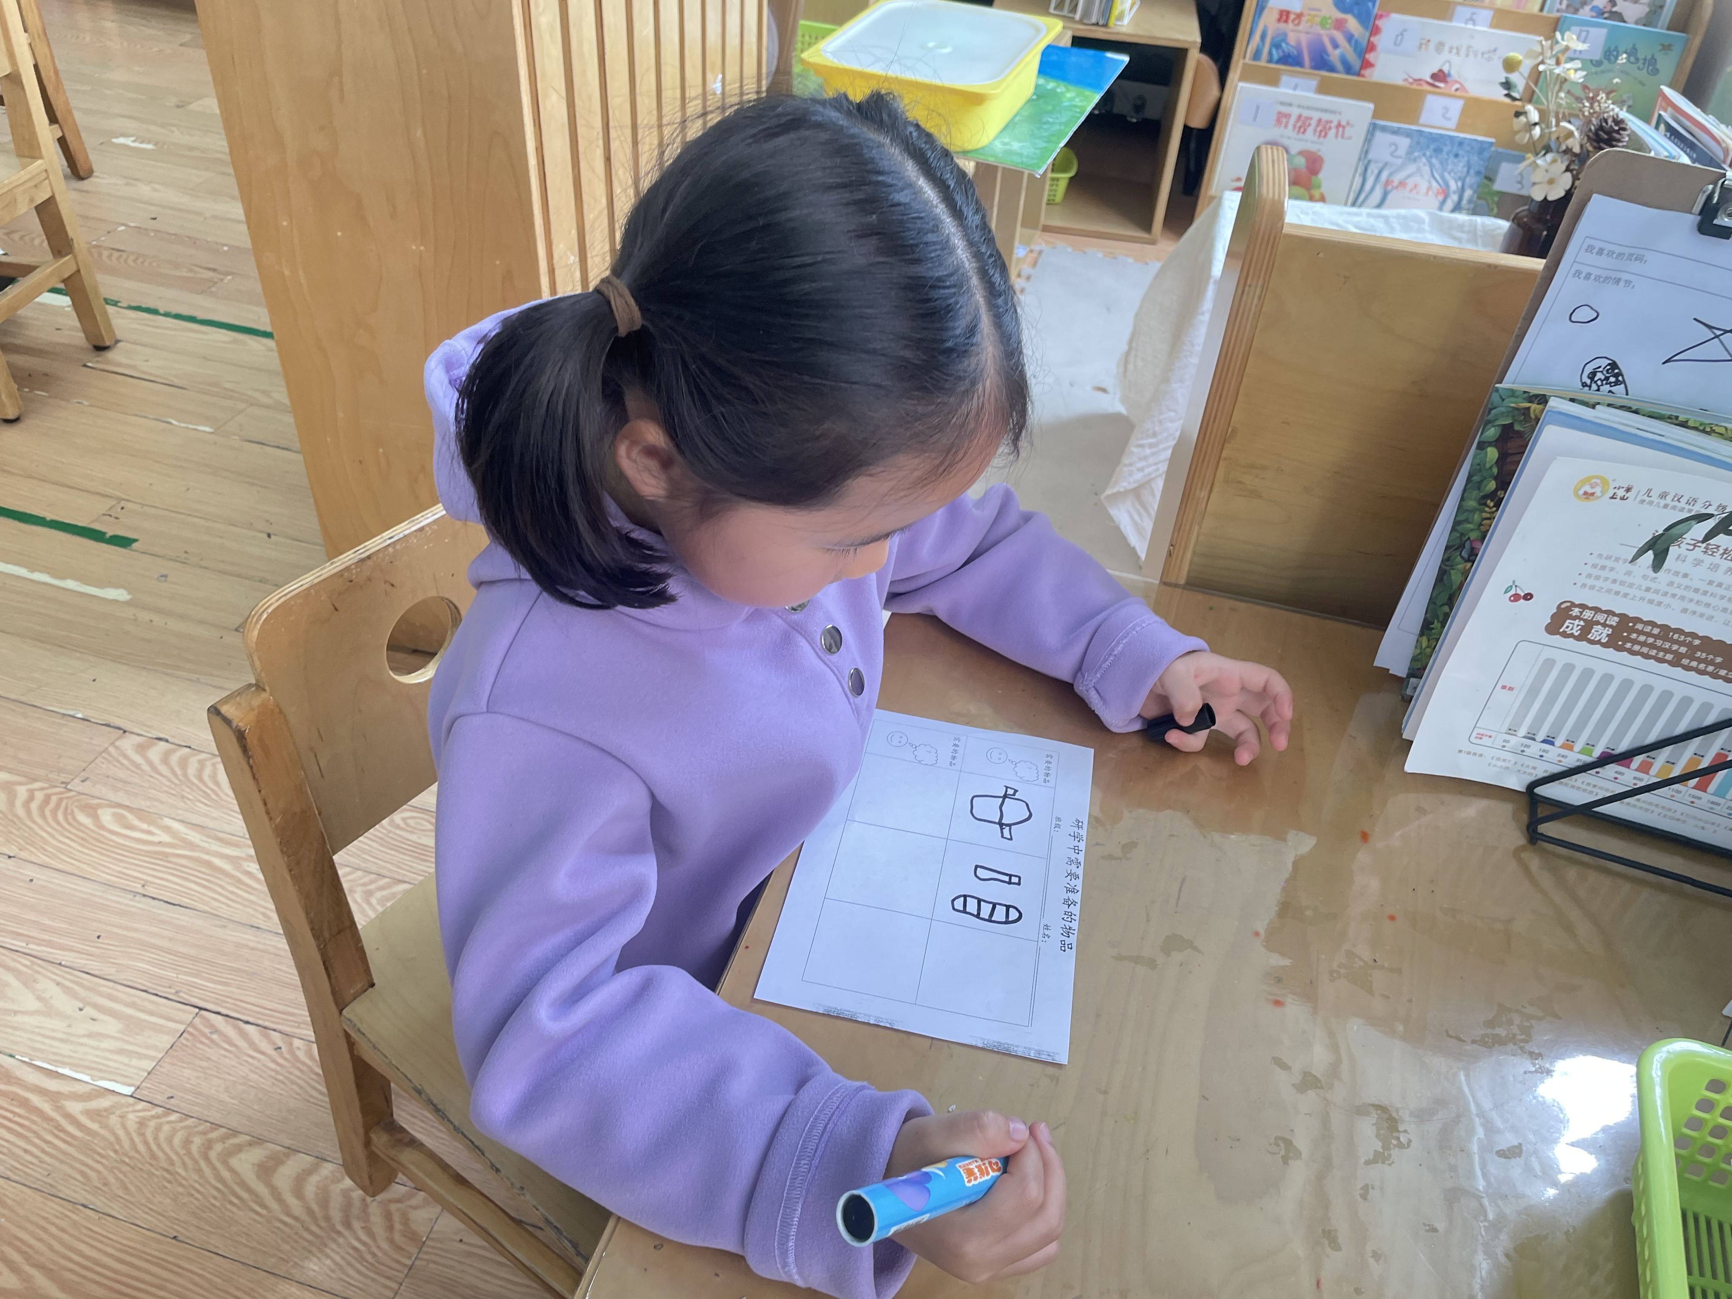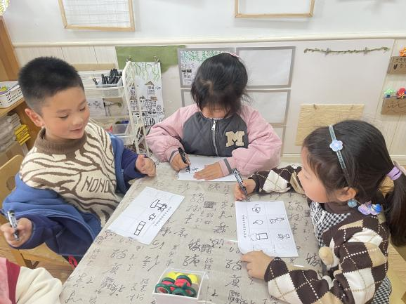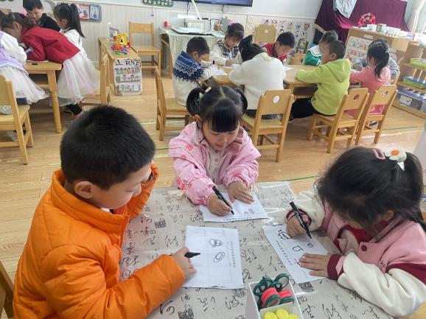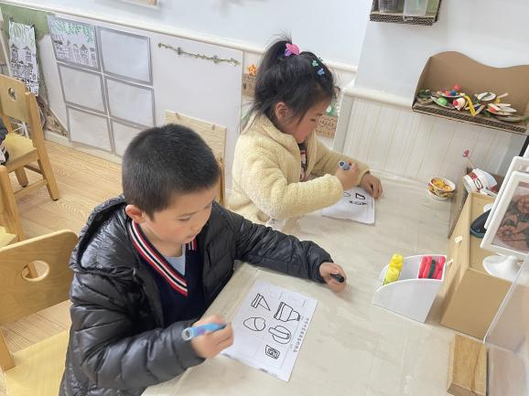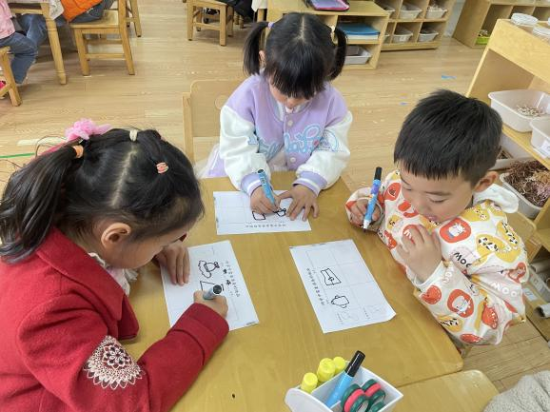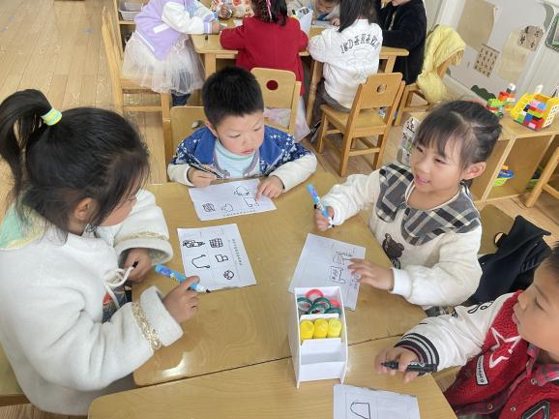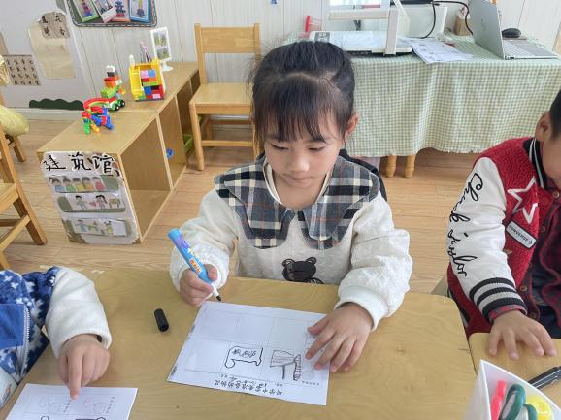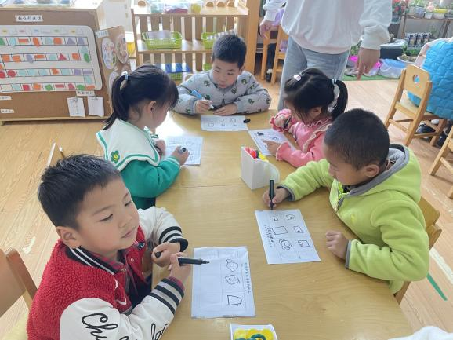
三、区域游戏
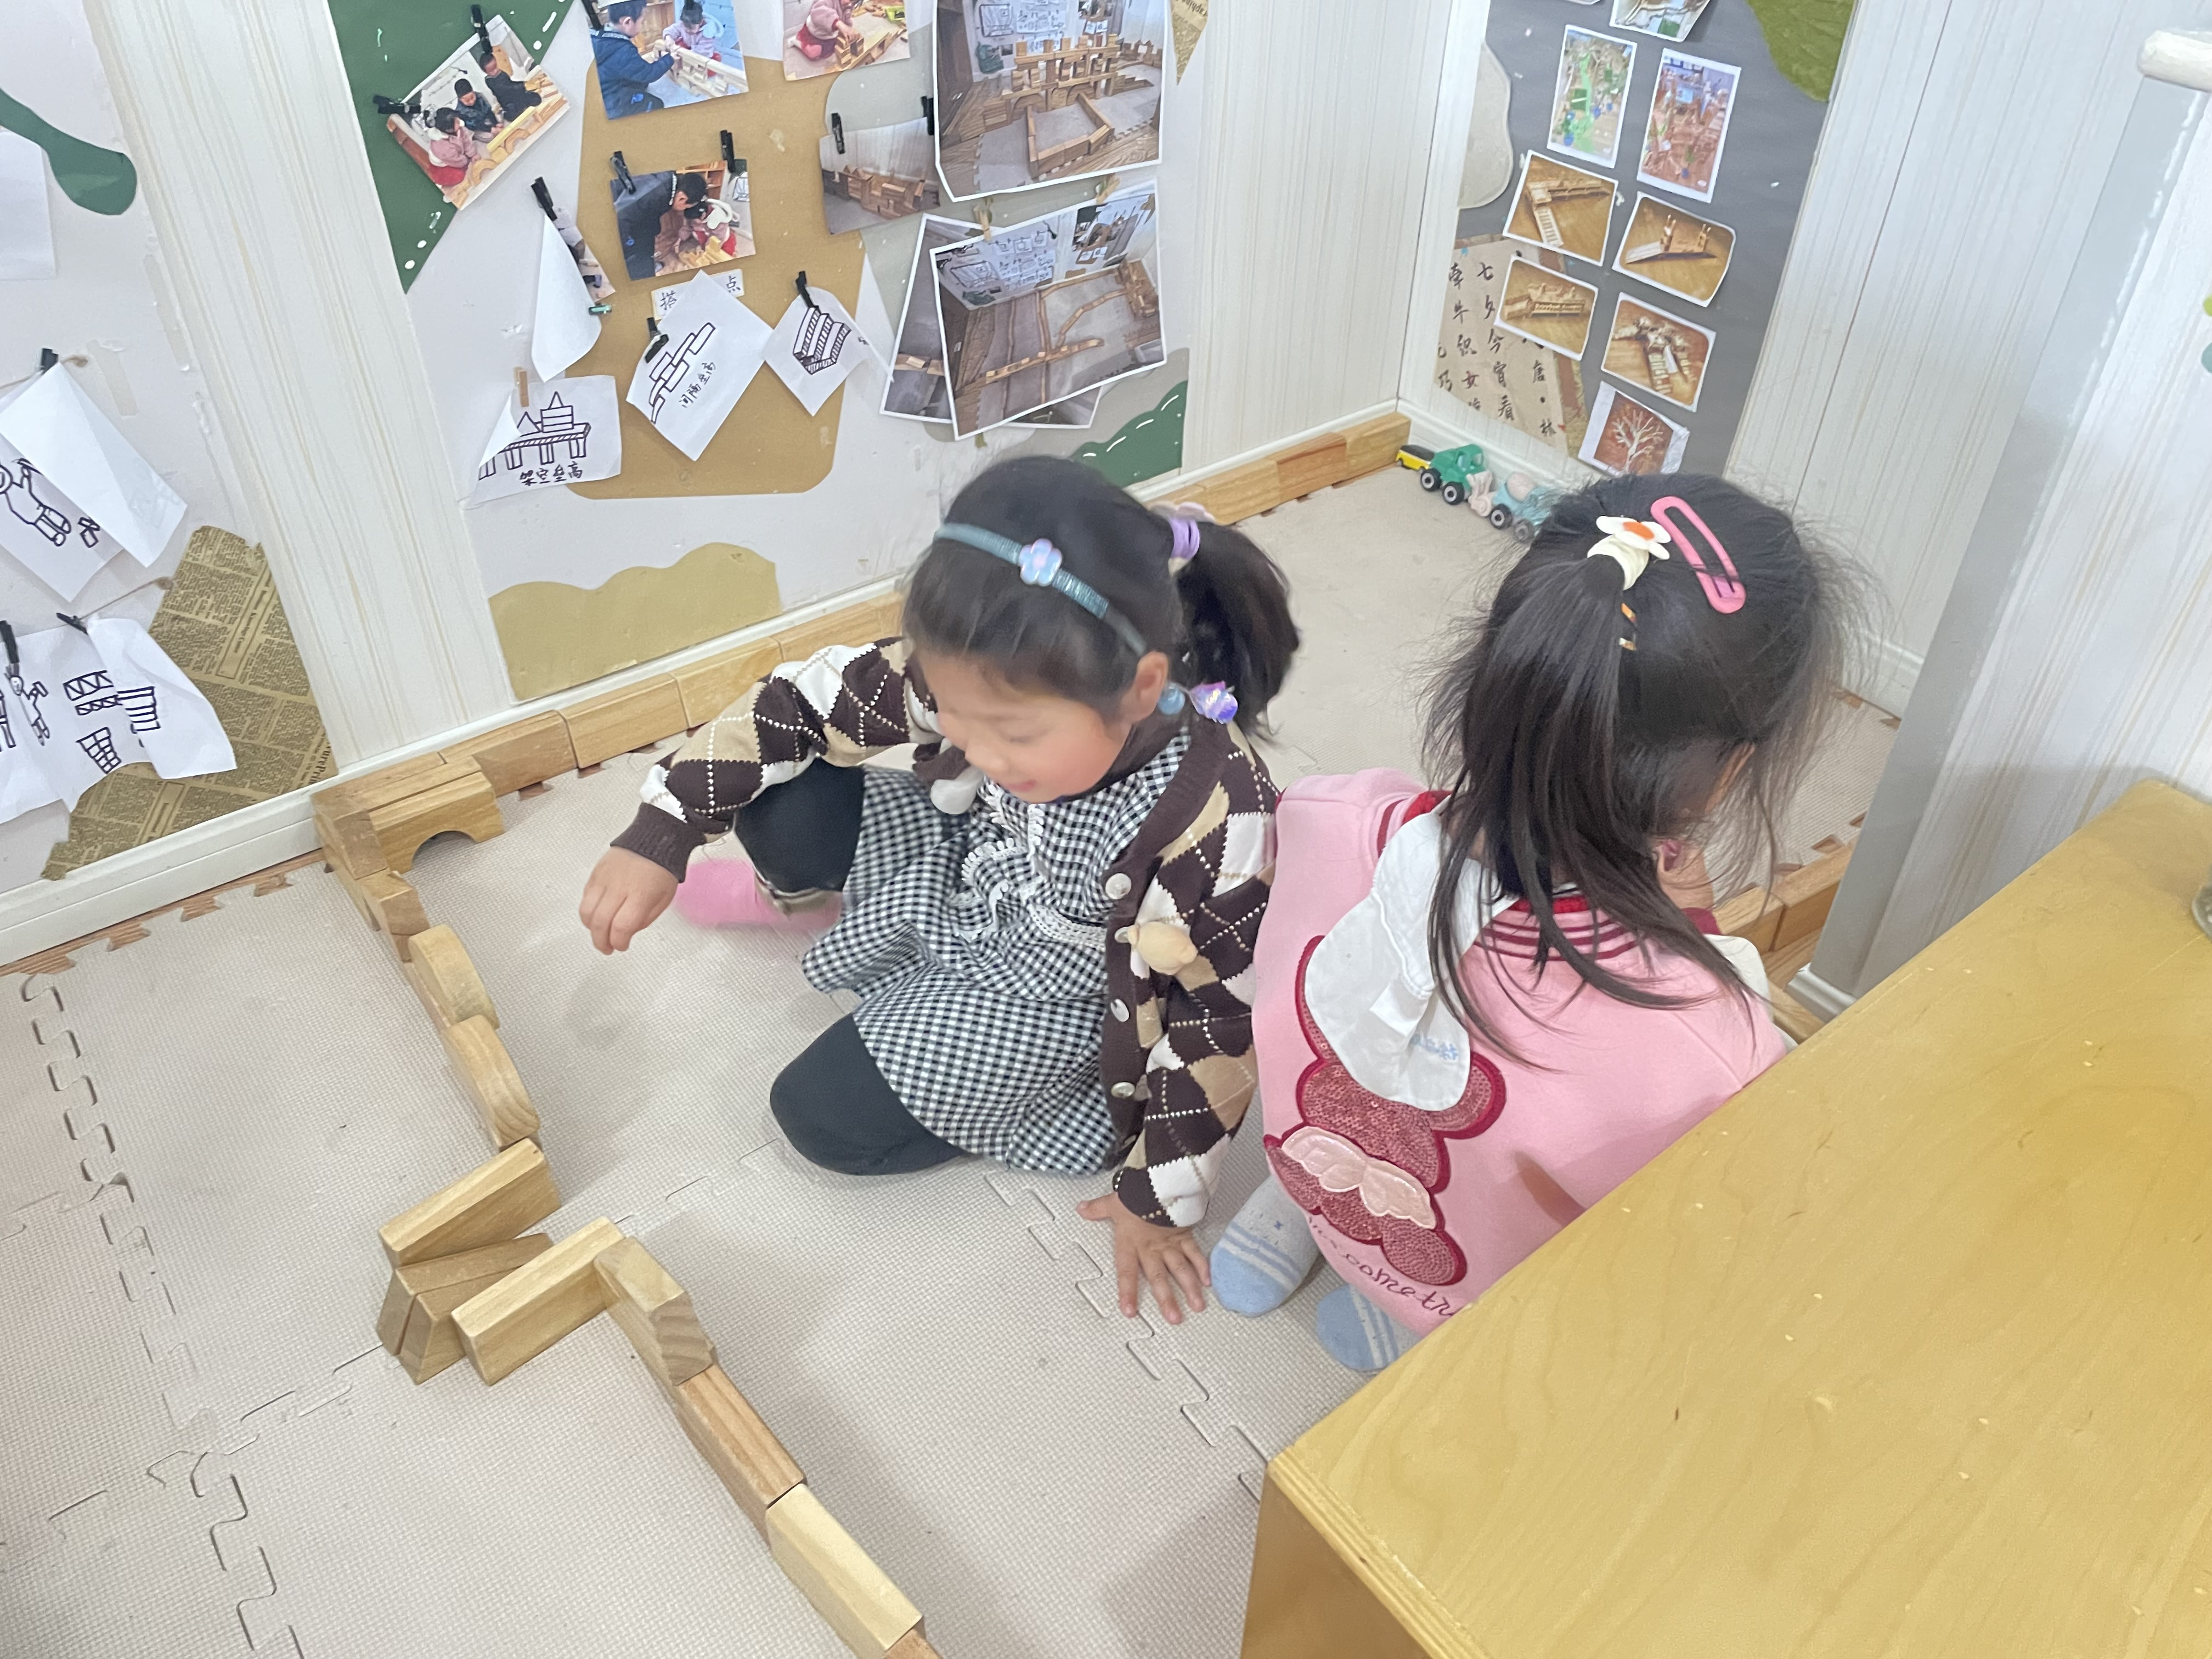 | 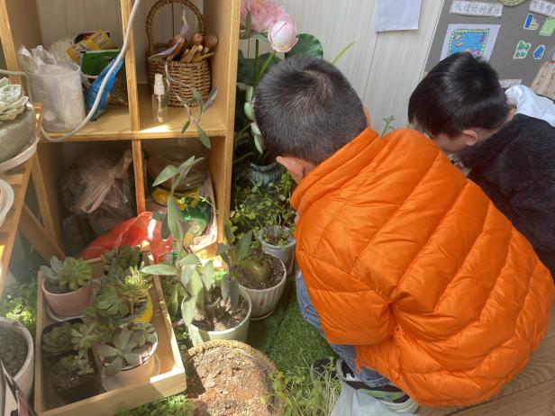
我们一起来创造一个大客厅吧 | 这土豆有点干，来交交水吧。
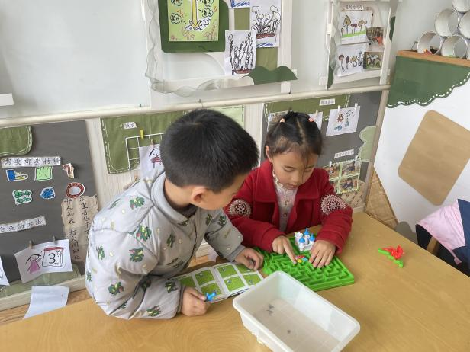 | 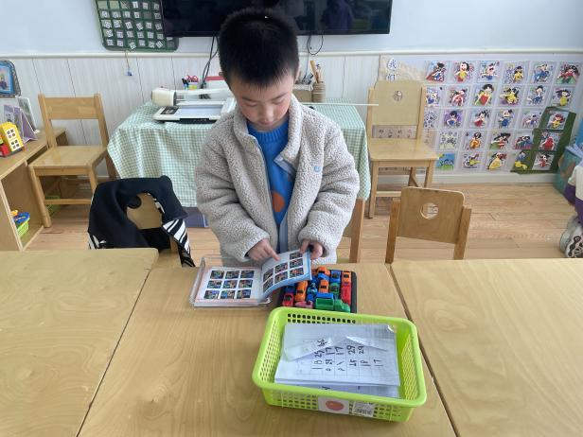
迷宫大挑战一起来试一试 | 再来玩一玩挪车大挑战吧。
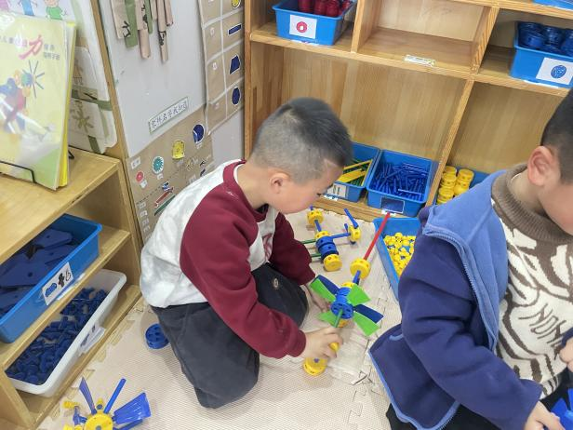 | 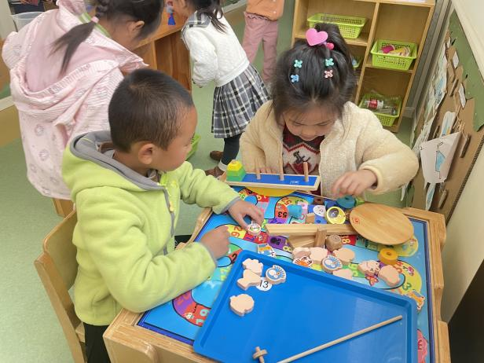
今天的机器装置有点长 | 来看看哪个重哪个轻

四、户外活动
今天上午进行了滑梯攀爬网游戏，孩子们遵守游戏规则，有秩序的进行游戏，真是太棒了。还有的小朋友能围在一起进行大泡泡小泡泡游戏，别提多开心了。
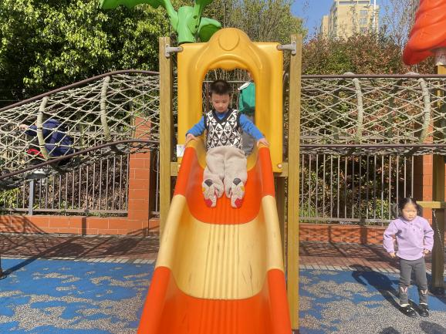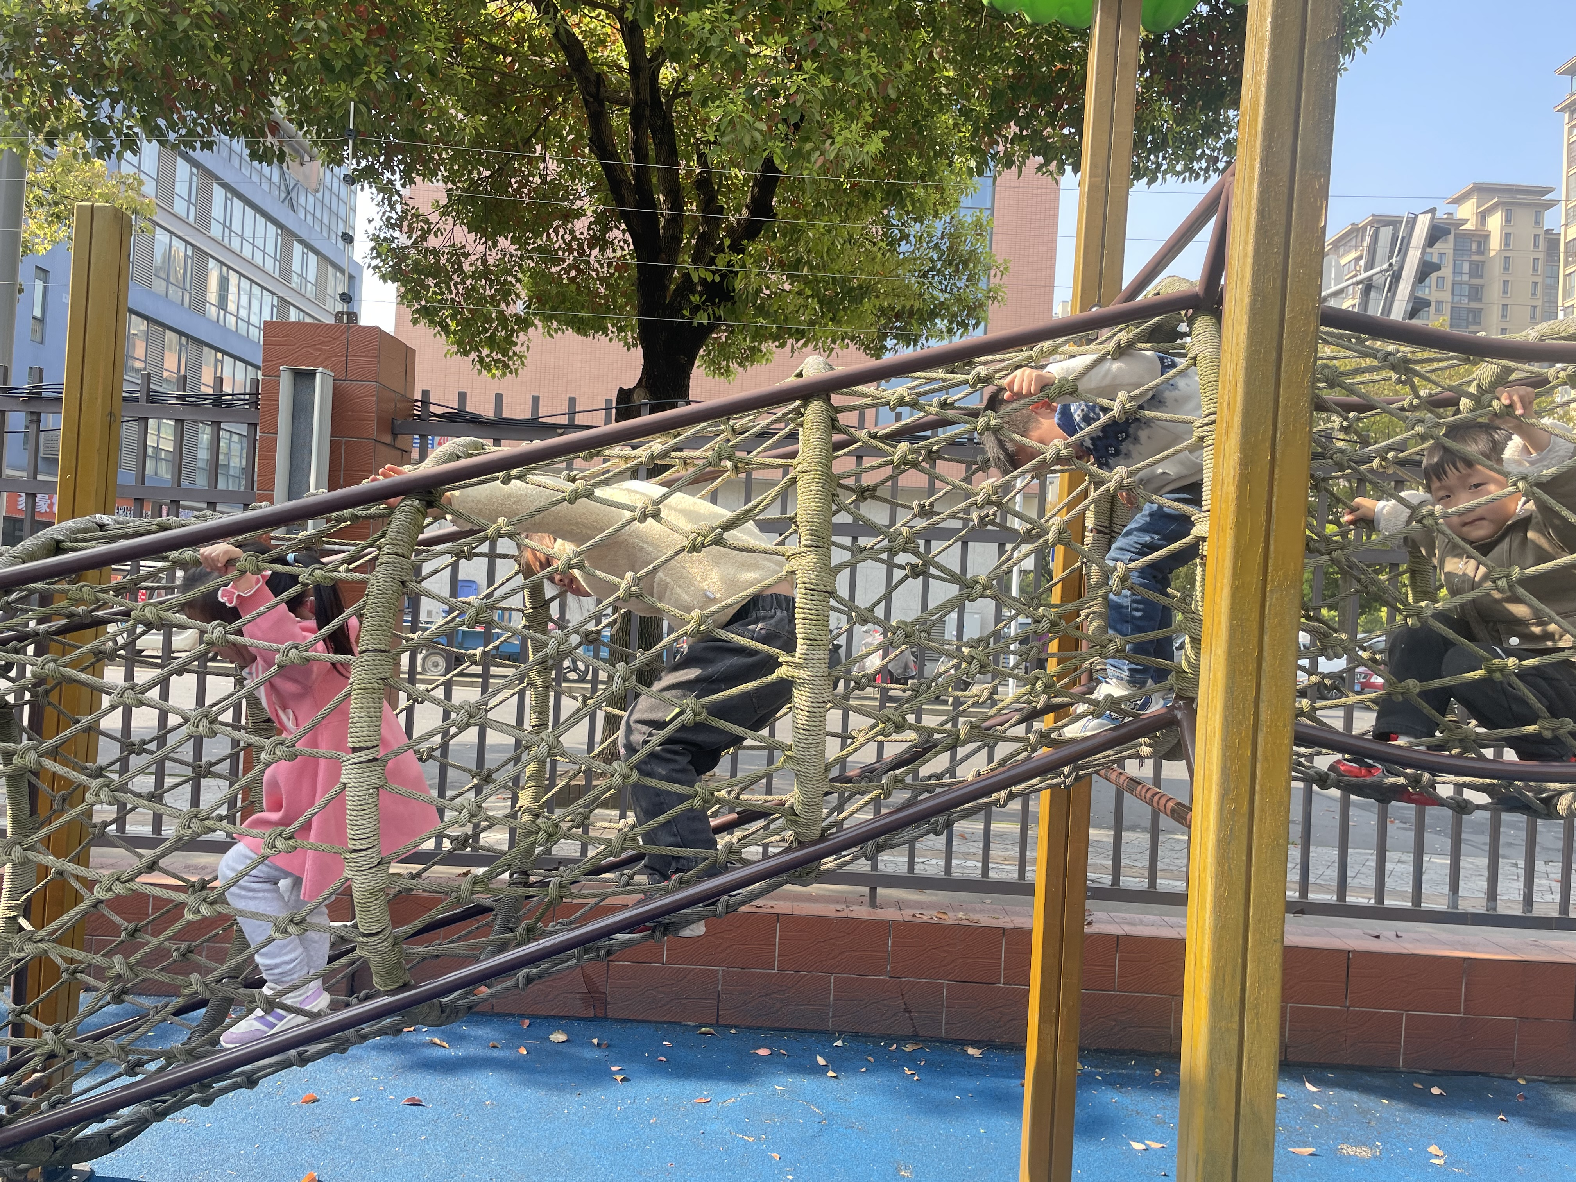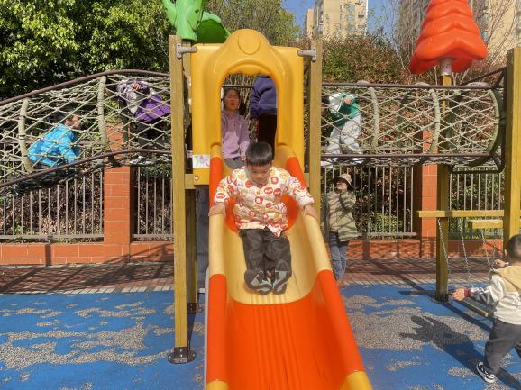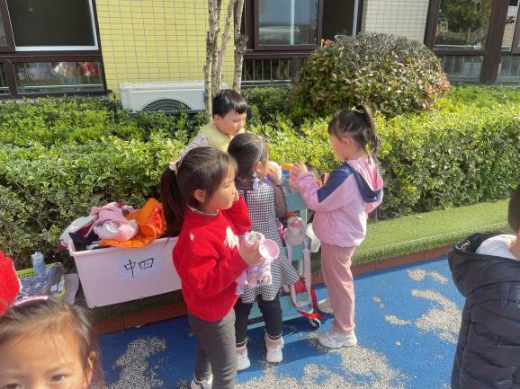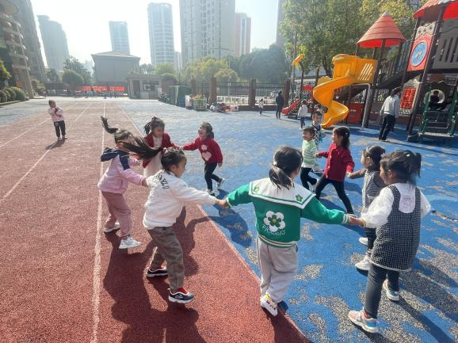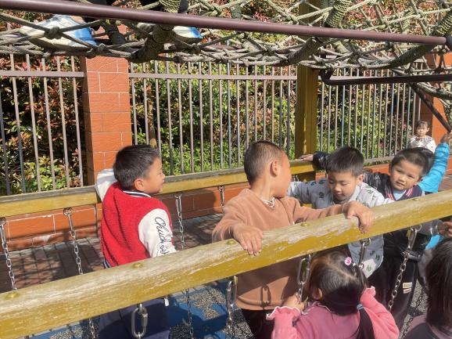
五、生活活动
午餐情况：中午吃的是荞麦饭、清蒸鸦片鱼、干锅包菜。
今天大部分小朋友都能够在散步之前吃完饭菜，有进步哦，其中蒋翊晗、许诺言、李慕妍、张悦威等小朋友没有吃蔬菜哦，希望你们都能够尝试一下，慢慢的去接受蔬菜会更好哦。

六、温馨提示
1.天气变化无常，请及时关注幼儿身体情况并告知班级老师！
2.快乐家园还没有带来的小朋友请及时带来哦。
3.请小朋友在家也要练习我们的毅行口号哦。
4.明天我们进行毅行活动，请小朋友们明早准时来园哦。

